**REATORES ADIABÁTICOS COM AGITAÇÃO CONTÍNUA**

A operação unitária mais importante em um processo químico é geralmente um reator químico. As reações químicas são exotérmicas (liberando energia) ou endotérmicas (exigindo energia de entrada) e, portanto, requerem que energia seja removida ou adicionada ao reator para manter uma temperatura constante. As reações exotérmicas são os sistemas mais interessantes para estudar devido aos possíveis riscos de segurança (aumentos rápidos de temperatura, às vezes chamados de comportamento de "ignição") e à possibilidade de comportamentos exóticos, como múltiplos estados estacionários (para o mesmo valor de variável (pode haver vários valores possíveis da variável de saída).

Neste módulo consideramos um reator de tanque continuamente agitado (CSTR) perfeitamente misturado mostrado na Figura. Será estudado o caso de uma única reação exotérmica irreversível de primeira ordem; A -> B. Descobriremos que algum comportamento muito interessante pode surgir em um sistema tão simples.

**Hipótese**

Para simplificar, assumimos que a temperatura de resfriamento é manipulada diretamente, de modo que nenhum balanço de energia é necessário ao redor da camisa. Também fazemos as seguintes suposições:

* Mistura perfeita
* Volume constante
* Parâmetros constantes

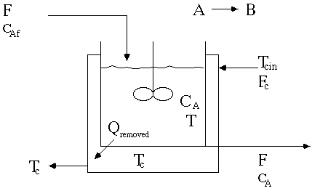

**Balance de massa**

$$\frac{dC_{A}}{dt}=\frac{F}{V}\left(C_{Af}-C_{A}\right)-r$$

$r$ é a velocidade da reação

**Balance de Energía**

$$\frac{dT}{dt}=\frac{F}{V}\left(T_{f}-T\right)+\left(-ΔH\right)\frac{r}{ρc_{p}} -\frac{UA}{Vρc_{p}}(T-T_{c})$$

$(-ΔH)$ é a taxa de energia fornecida pela reação exotérmica.

A taxa de reação por unidade de volume (Expressão de Arrhenius)

$$r=k_{o}\exp\left(-\frac{ΔE}{RT}\right)C_{A}$$

|  |  |
| --- | --- |
| Parâmetros | Valor |
| $$F/V,h^{-1}$$ | 1 |
| $$k_{o},h^{-1}$$ | 9703*3600 |
| $$\left(-ΔH\right),kcal/kgmol$$ | 5960 |
| $$E,kcal/kgmol$$ | 11.843 |
| $$ρc_{p},kcal/m^{3}°C$$ | 500 |
| $$T_{f},°K$$ | 298 |
| $$C_{Af},kgmol/m^{3}$$ | 10 |
| $$UA/V,kcal/(m^{3}°Ch)$$ | 150 |
| $$T_{c},°K$$ | 298 |

**Condiciones iniciais**

|  |  |  |  |
| --- | --- | --- | --- |
| *Estados* | *Condição 1* | *Condição 2* | *Condição 3* |
| x0(1), $C_{A}$ | 9 | 5 | 1 |
| x0(2), $T_{c}$ | 300 | 325-350 | 450 |
| x(1), $C_{A}$ | 8.564 | 5.518 | 2.359 |
| x(2), $T_{c}$ | 311.2 | 339.1 | 368.1 |

**Bibliografia**

* **B. Wayne Bequette, PROCESS DYNAMICS Modeling, Analysis, and Simulation, Prentice Hall PTR, Upper Saddle River, New Jersey**